**实验报告**

姓名： 专业： 电子科学与技术 学号：

课程名称： 数字系统设计 任课老师： 叶德信

实验名称： Design an Electronic Lock 实验日期： 2020.4.16

**1 实验目的和要求**

To learn how to implement an Electronic Lock by using FSM.

学习如何利用状态机实现电子锁。

**2 实验原理**

利用状态机实现电子锁状态的变化，完成电子锁的实际功能。

**3 实验内容**

1. 画状态图，写状态机代码，完成全部代码；
2. 进行仿真；
3. 利用状态图和状态机电路写状态机的电路级代码。

**4 实验结果和分析**

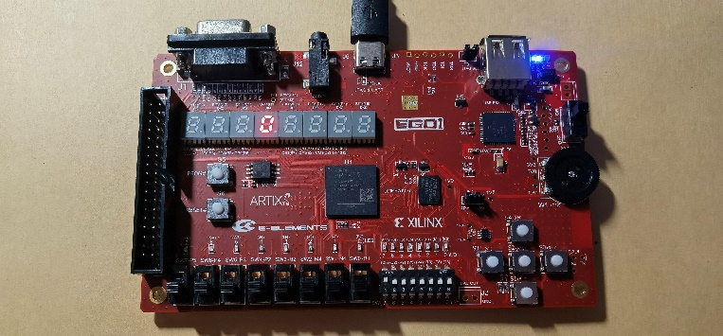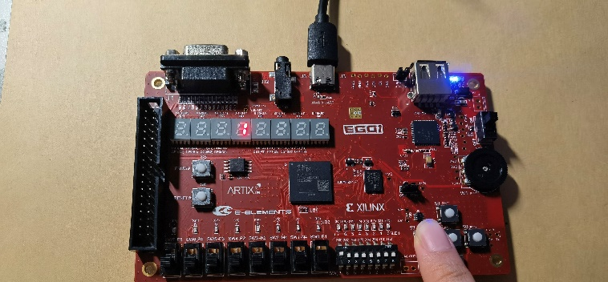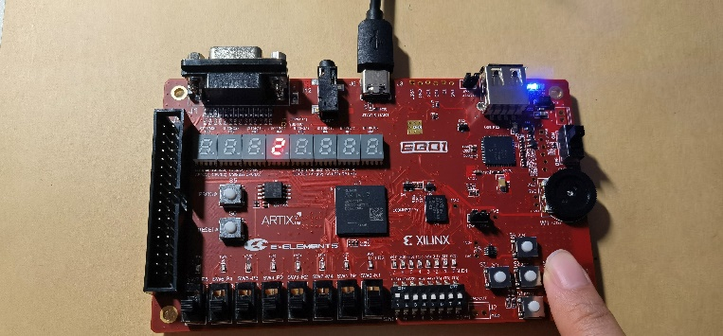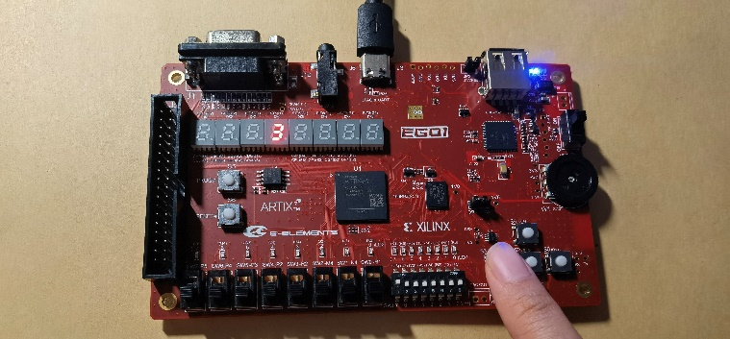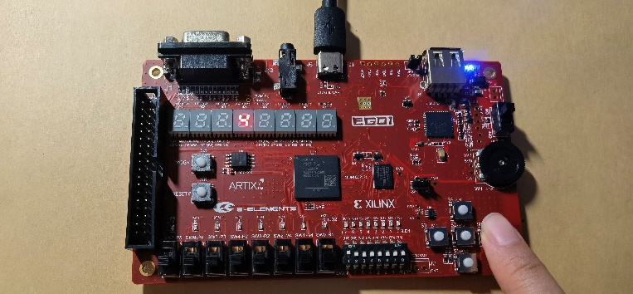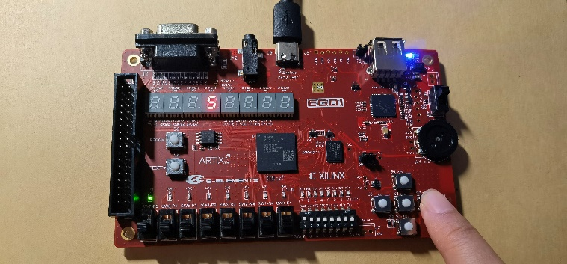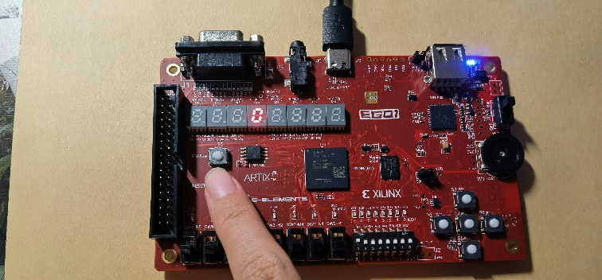

**5 实验结论和讨论**

实验结论：通过有限状态机实现输入密码-转换状态-得到输出，代码也从组合逻辑进入到时序逻辑。依次输入密码01011，七段数码管同步显示当前状态，而后灯亮，表示电子锁解锁。

遇到的问题和解决方案：

1. Q：（prelab4）如何去除“人按下按钮”时的抖动毛刺等误差？A：通过计数按下按钮的持续时间，如果小于一定值（人不可能这么快）则可以视为毛刺去除。
2. Q：状态机功能的实现？A：采用三段式，分别进行现态赋值，次态逻辑和输出。
3. Q：仿真没有输出？A：要改动debounce的设定值，以防仿真的按钮被当作毛刺过滤；还要由仿真结果倒推验证每个模块的参数变量，找到一些在仿真中没有赋初值的变量（在实际操作中不管变量为何值，始终有固定值，但在仿真时一个未赋初值而产生的X将会赋值给别的变量，导致输出存在X或没有变化。除此之外，我的第一个错误是在仿真中用了非阻塞赋值，导致后续的仿真赋值无法实现；第二个错误是修改源代码时给了wire型一个初值，而后和后续的赋值产生了冲突。
4. Q：写电路级代码时发现门电路无法实现时序？A：D触发器采用了行为级代码，电路连接触发器时就有了时序；也可以通过写D触发器的电路级代码，时钟信号被接入门电路了，也可以实现时序。
5. 状态机的状态图必须考虑到每一个输入输出，在表达逻辑功能时只考虑了输入为0、1两种情况，但实际上的两个按钮会产生四种输入情况。

**附件：源代码**

1、行为级代码

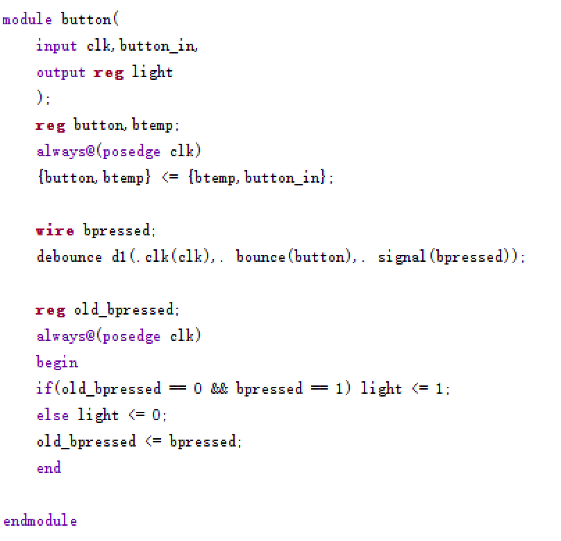 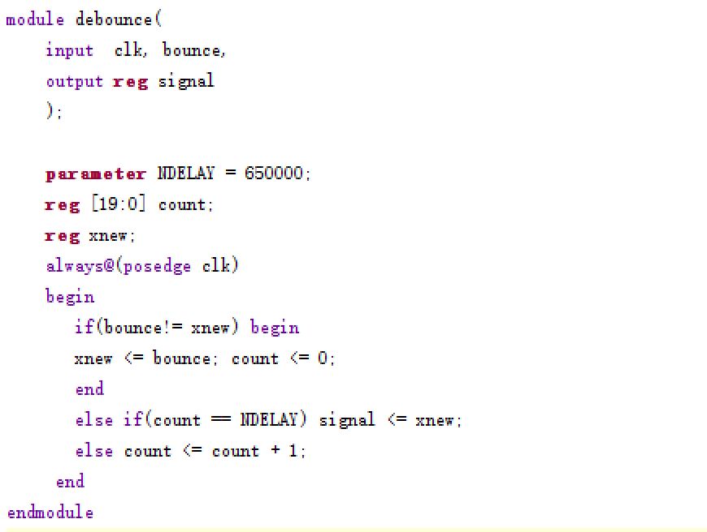

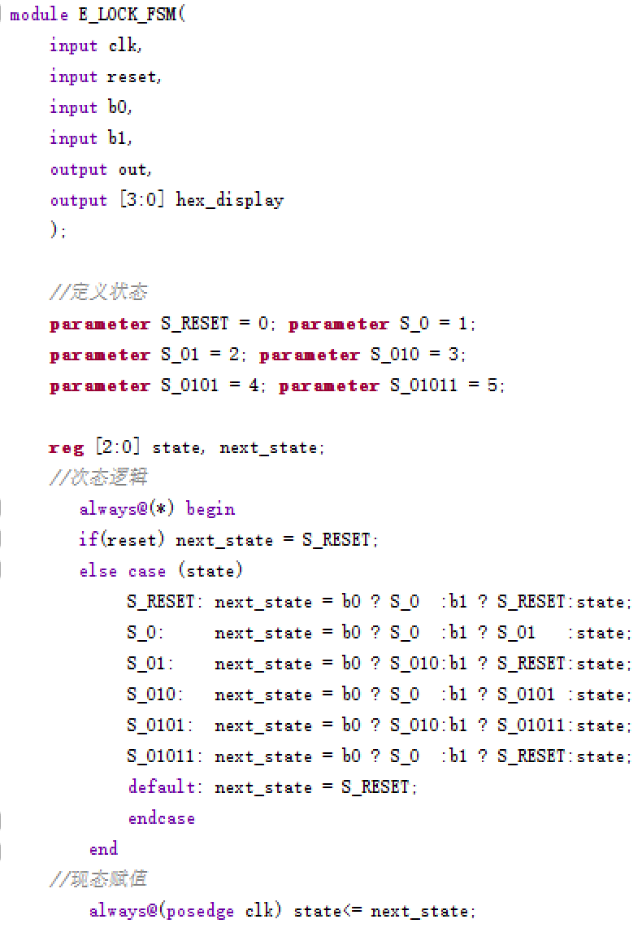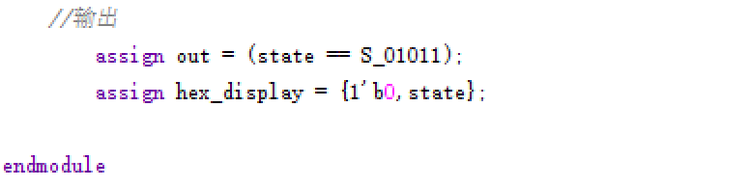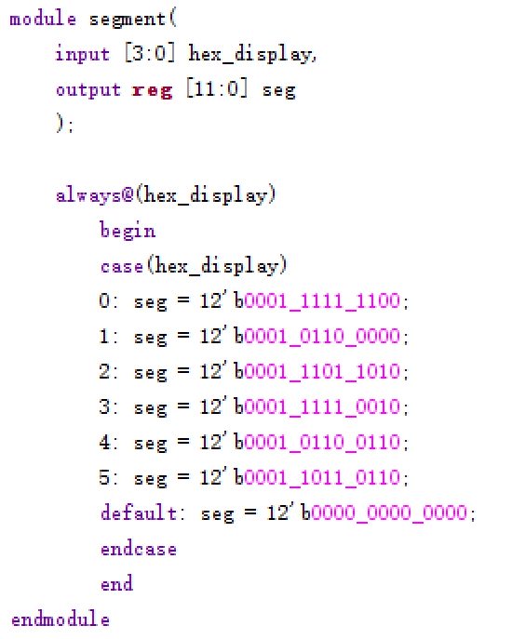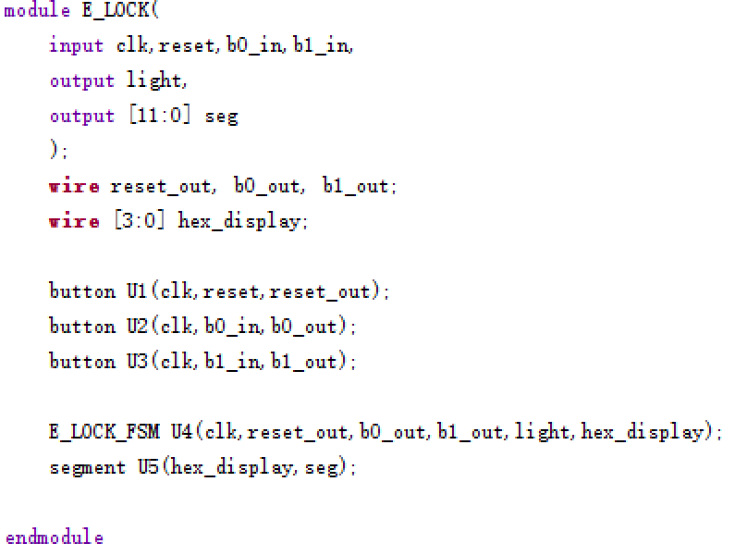

仿真代码及结果

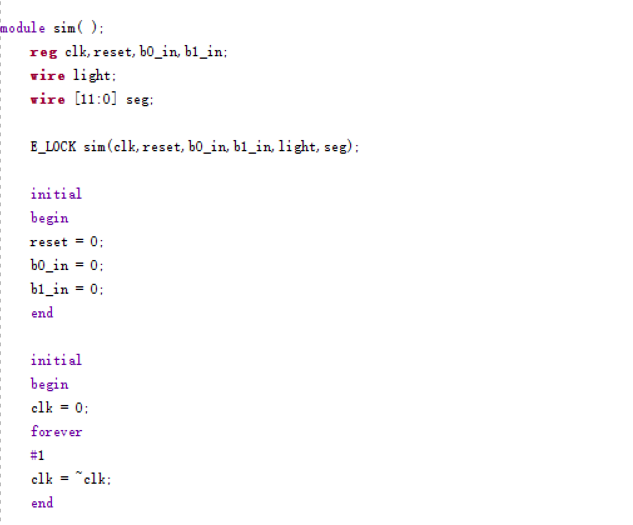

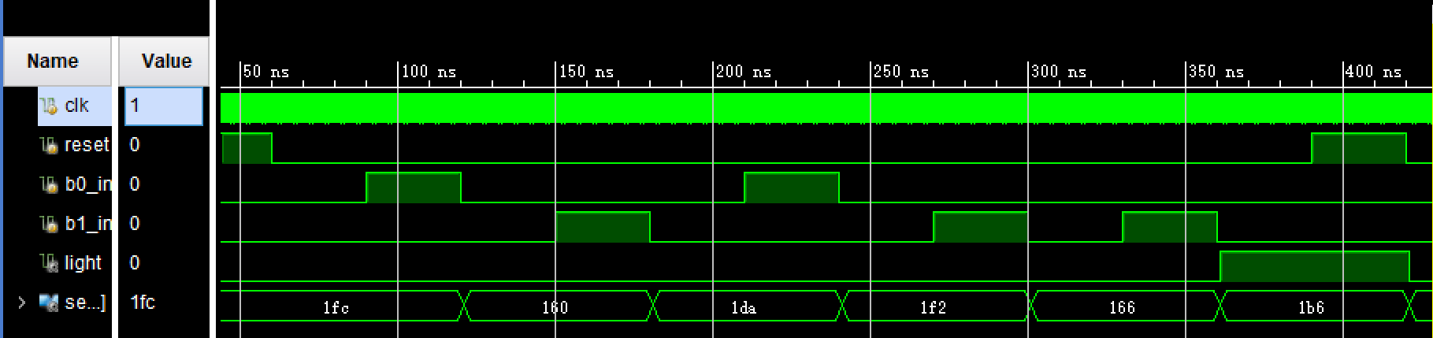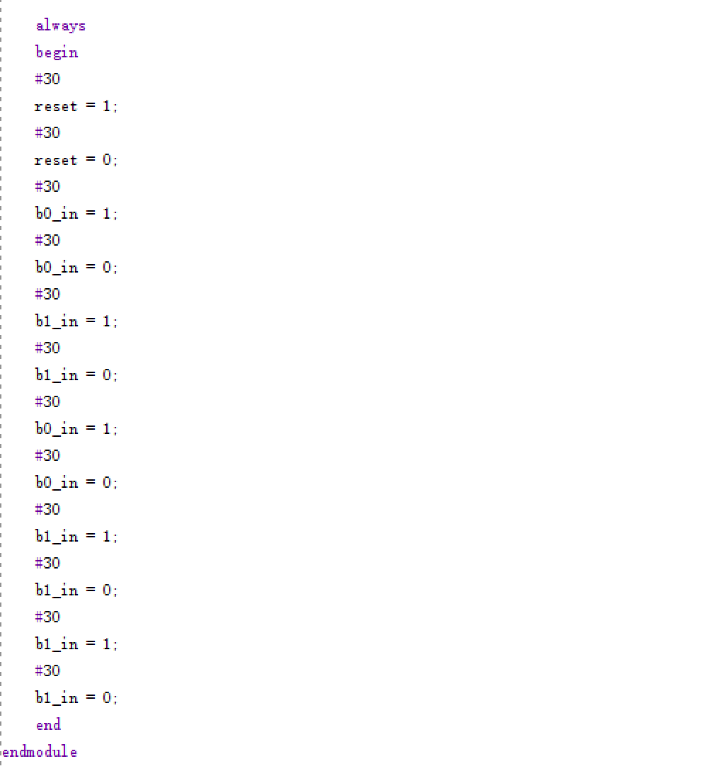

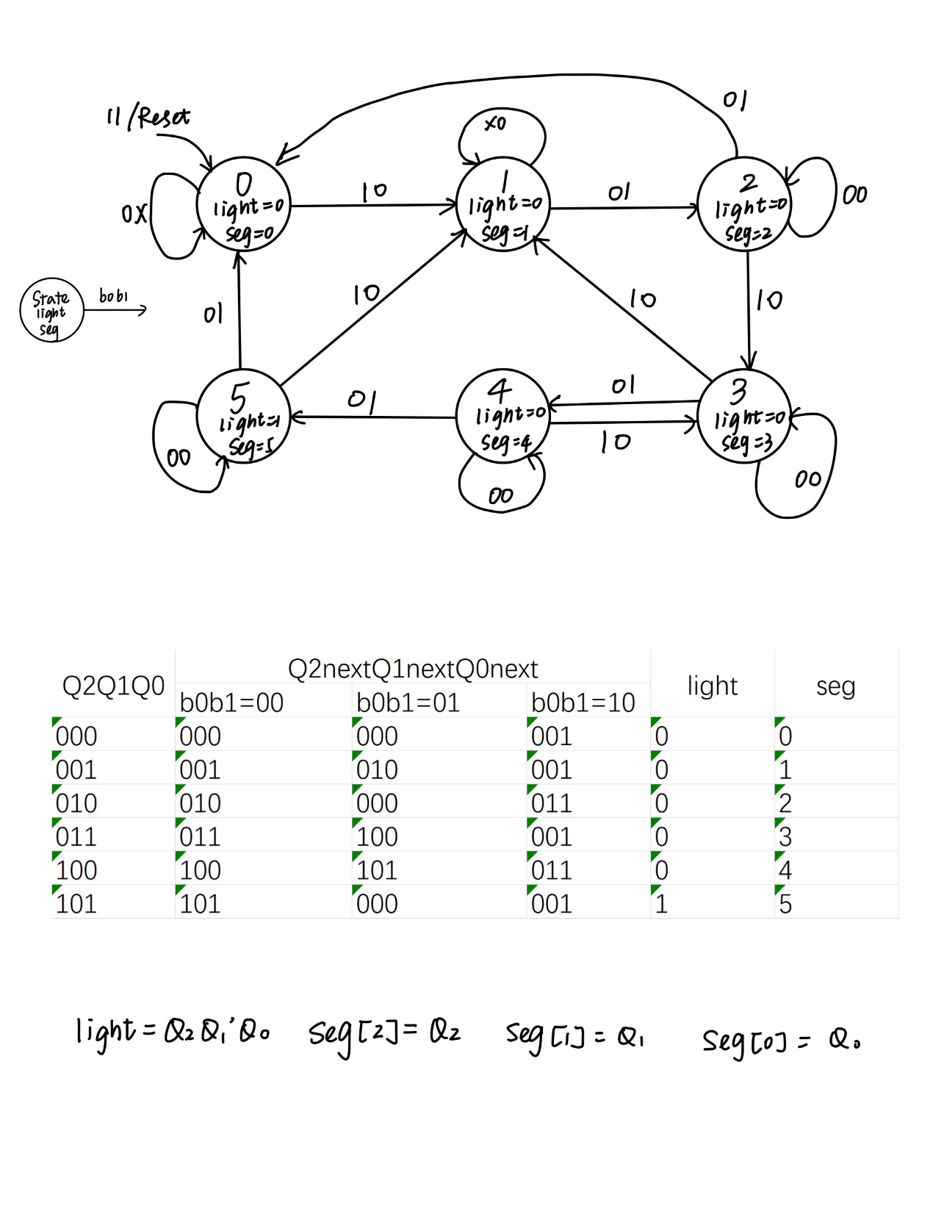2、手写的状态图、手写综合的过程以及最后的状态机电路

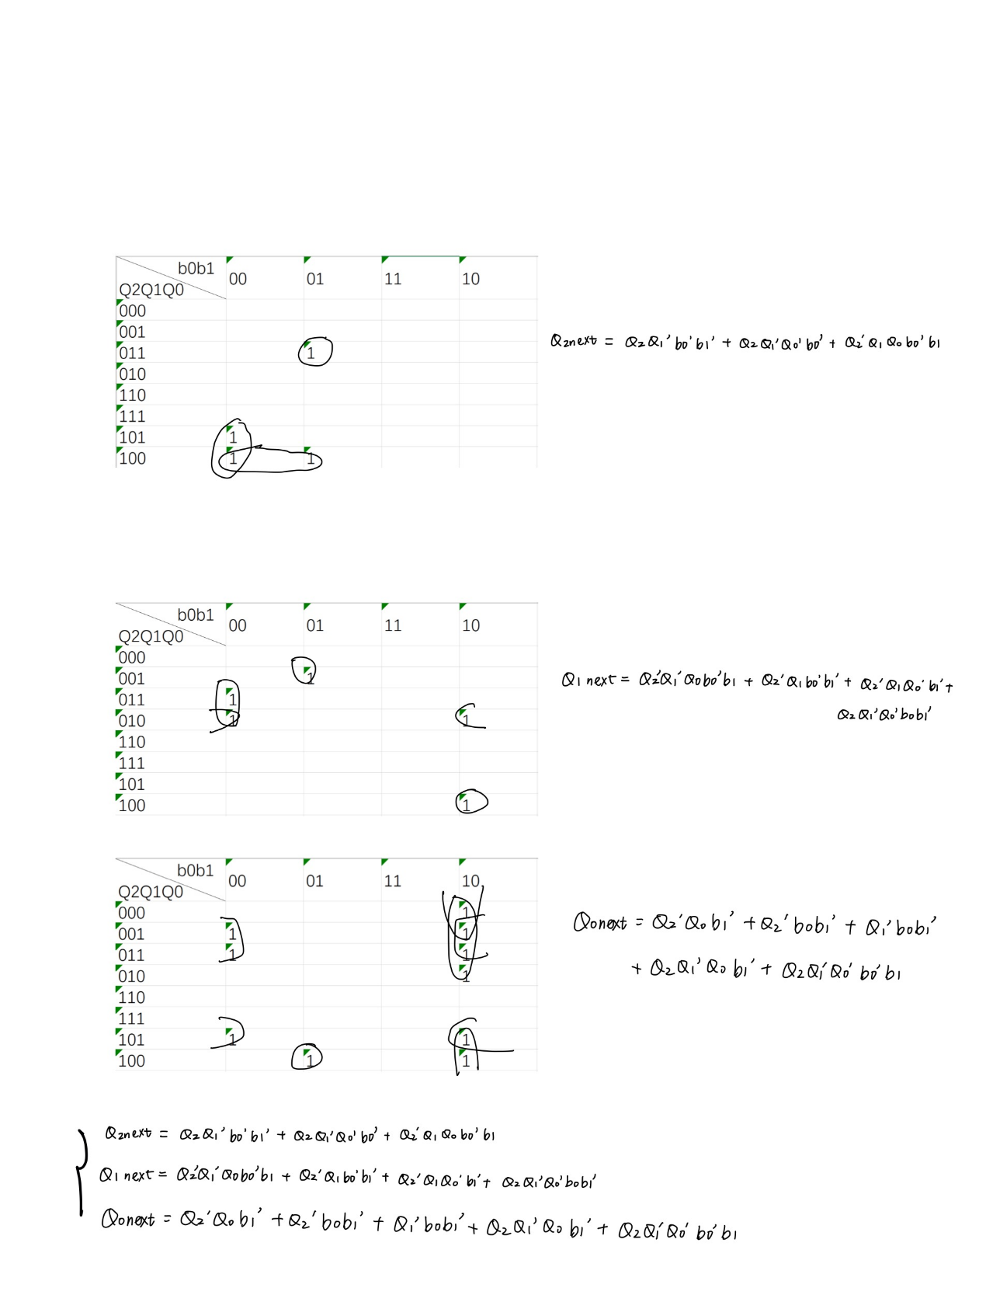

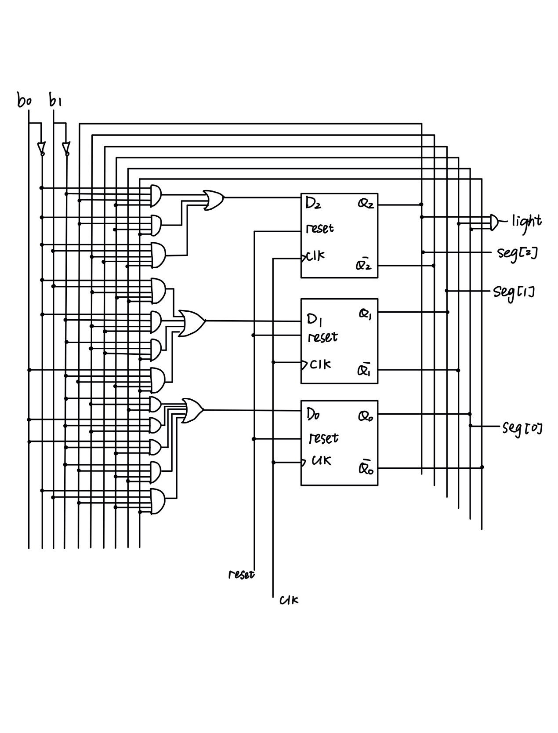

3.根据手写的状态机电路写成的电路级代码